
厦门大学《离散数学》课程试卷
软件学院2008年级
主考教师：金贤安 试卷类型：（A卷）

- 选择题（共10题，每题3分，共30分）CDDAC DCADD
1、下列语句为命题的是（ ）。
A．勿踏草地；。
B．你去图书馆吗？；
C．月球上有水；
D．本命题为假。
- 下列推理中，（ ）是错误的。
      - 如果x是有理数，则它为整数。1/2是有理数。所以1/2是整数。
      - 若周末气温超过30度，小红就去游泳。小红周末没去游泳。所以周末气温没超过30度。
      - 下午小明或者去看电影，或者去打篮球。下午小明没去打篮球。因此下午小明去看电影了。
      - 若a能被4整除，则a能被2整除。a能被2整除。因此a能被4整除。
3．谓词公式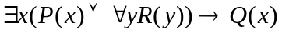中的x( )。
A．只是约束变元
B．只是自由变元
C．既非约束变元又非自由变元
D．既是约束变元又是自由变元
4. 下列关系中，（ ）不是等价关系。
    - 非空集合的幂集的元素间包含关系；
    - 集合之间的等势关系；
    - 公式之间的等值关系；
    - 图之间的同构关系。
5. 下面等值式中，（ ）是不正确的。
  - 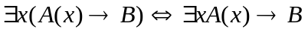
  - 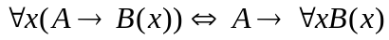
6．下列关于集合的势的叙述中，（ ）是错误的。
A. 实数集比自然数集优势；
B. 任一无限集合都存在与自己等势的真子集；
C. 集合之间的优势关系是偏序关系；
D. 有理数集比整数集优势。
7．设A,B,C是集合，F是关系，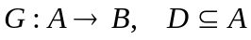，则下列式子中不正确的是（ ）。A．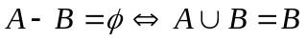 B. 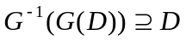
C. 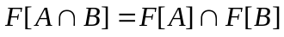 D. 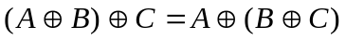
8. 以下序列中，（ ）是简单可图的。
- (4,4,3,3,2,2)； B. (3,3,3,1)； C. (5,4,3,2,2)； D. (6,6,3,2,2,2,1)。
9. 下列叙述中错误的是( )。
- n(n≥2)阶竞赛图都具有哈密顿通路；
- 非平凡树不是欧拉图，也不是哈密顿图；
- n(n≥3且为奇数)阶的二部图一定不是哈密顿图；
- 欧拉回路包含图的所有顶点，哈密顿回路包含图的所有边。
10．下列关于图的连通性的叙述中正确的是( )。
  - 有向图是连通的是指它是强连通的；
  - 任一无向图的点连通度都不超过它的边连通度；
  - 在一n阶圈Cn(n≥4)上任意去掉两个顶点得到得图都有2个连通分支；
  - n阶无向完全图的点连通度为n；
二、填空题（共8题，每题3分，共24分）
- 令F(x)：x是汽车，G(y)：y是火车，H(x,y)：x比y快。则命题“不存在比所有火车都快的汽车”符号化形式为_________________。
- 公式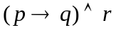的主析取范式为_______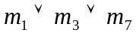_______。
- 集合A={a,b,c,d}上的等价关系共有___15___个。
- 自对偶图的顶点数n和边数m之间满足关系式为m =_______ m=2n-2________。
5．设T是有t片树叶的2叉正则树，则T应该有_______个顶点。
6．P({Φ,{Φ}}) = _{Φ,{Φ},{Φ,{Φ}},{{Φ}}}____。
7．在1到100之间（包含1和100）即不能被2，也不能被3，还不能被5整除的自然数有___26____个。
8．“p仅当q”，“只有q才p”，“除非q才p”这三个命题的符号化分别为___ 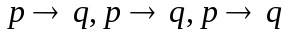__ , ____ 和 _____ 。（请按顺序填写）
三、应用、计算和证明题（共6题，46分）
1．(6分) 在命题逻辑的自然推理系统中构造下面推理的证明。
前提：┒(P∧┒Q)，┒Q∨R，┒R
结论：┒P
1 （1）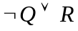 前提引入
（2） 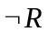 前提引入
（3） 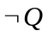 （1）（2）析取三段论
（4） 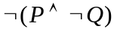 前提引入
（5） 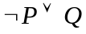 置换
(6) 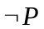 (3)(5)析取三段论

2．（8分）设集合A={a，b，c，d}，A上的关系R={<a，a>,<a，b>,<b，a>,<c，d>,<b，c>} 求：（1）画出R的关系图。(2分)
（2）R的自反闭包、对称闭包和传递闭包的关系图。（2分，2分和2分）
（1） 如图1
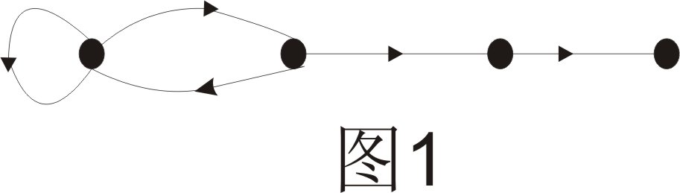
（2）
3．（8分）设<A,R>为一偏序集，其中A={1，2，…，12}，R是A上的整除关系。
（1）画出<A,R>的哈斯图；（4分）
（2）求A的所有极大元和极小元（2分）
（3）求B={2,3,6}的最小上界和最大下界（2分）。
(1)如图2
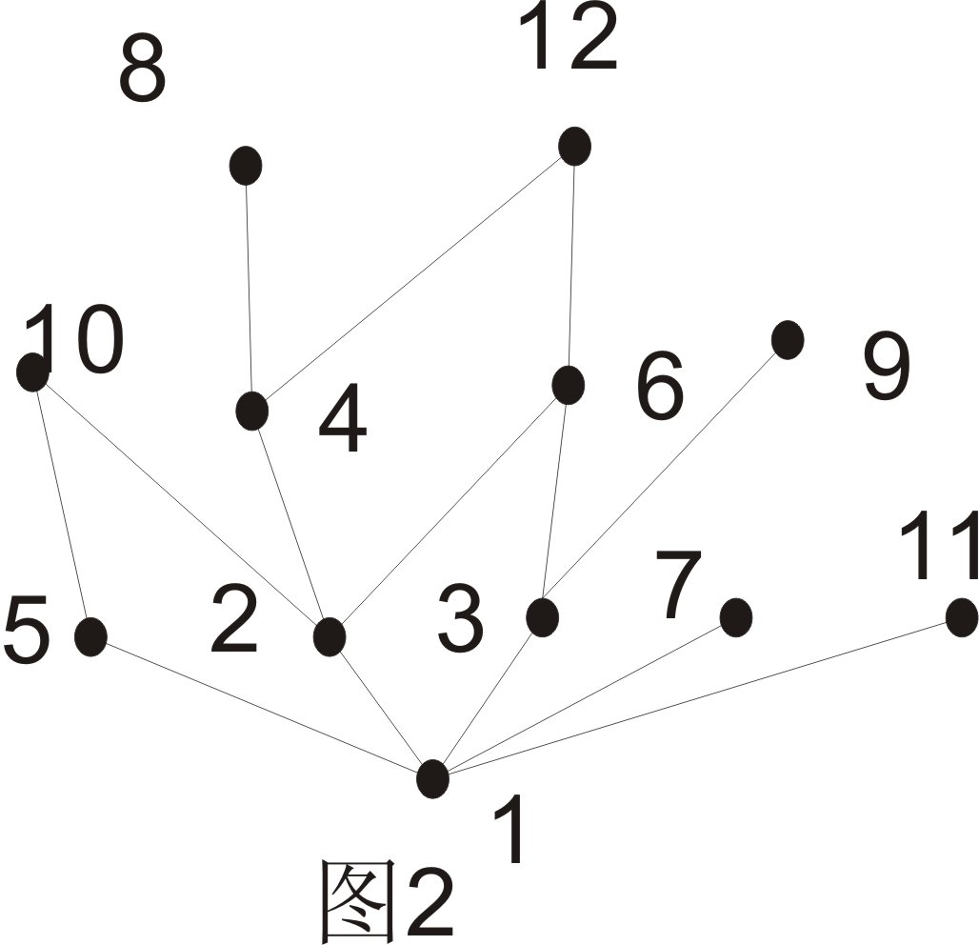
（2）A的极大元有：7，8，9，10，11，12
A的极小元有：1
（3）B的上界是{6,12},最小上界是6
B的下界是1，最小下界是1

4.（8分）
判断左图是否为欧拉图，若是，请给出一欧拉回路（用阿拉伯数字在边上标明顺序即可）；若不是，请说明原因；（4分）
判断右图是否为哈密顿图，若是，请给出一哈密顿回路（用阿拉伯数字在顶点上标明顺序即可）；若不是，请说明原因（4分）；

- （8分） 设G是无向简单图且δ(G)≥k≥2，试证明G中存在长度大于等于k+1的初级回路（圈）。
- （8分）在一棵有3个2度顶点，2个4度顶点，其余顶点都是树叶的无向树中，应该有几片树叶？（2分）
请画出所有这样的非同构的无向树。（6分）

答案及评分标准

一 选择题
CDDAC DCADD
二
1.
或者
2.
3. 15
4. m=2n-2
5. 2t-1
6. 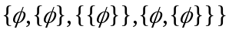
7. 26
8. (该小题每空1分)

三
1 （1） 前提引入
（2） 前提引入
（3） （1）（2）析取三段论
（4） 前提引入
（5） 置换
(6) (3)(5)析取三段论

若未注明推理规则,或标注有错,扣1分.

2 （1） 如图1
（2）
该题要求画出三个闭包的关系图. 每个关系图2分,共6分. 边少画或多画一律判错.
3 (1)如图2
（2）A的极大元有：7，8，9，10，11，12
A的极小元有：1
（3）B的上界是{6,12},最小上界是6
B的下界是1，最小下界是1
哈斯图中若出现水平的边,扣1分.
4．（８分）
（１）判断下图是否为欧拉图，若是，请给出一欧拉回路（用阿拉伯数字在边上标明顺序即可）；若不是，请说明原因；（4分）
答：因为该图是连通图且图中没有奇度顶点，所以该图是欧拉图(只要判断正确给2分)。欧拉回路标序如下图：
２
３
４
５
６
７
９
10
11
12
133
14
１
８
找的欧拉回路正确再2分
（2）判断下图是否为哈密顿图，若是，请给出一哈密顿回路（用阿拉伯数字在顶点上标明顺序即可）；若不是，请说明原因（4分）
答：该图不是哈密顿图(2分)。取Ｖ＝｛４，６，８｝，从图中删除Ｖ，得五个连通分支，如下图所示，所以该图不是哈密顿图。(2分)
另一证明:反证若有哈密顿圈,由于点5,7,9都是二度点,因此该哈密顿圈必包含边(4,5)(5,6)(6,7)(7,8)(8,9)(9,4),这6条边构成一个圈,矛盾.
４
５
６
７
８
９
10
５
７
９
10
１
３
２
１
３
２

５．（8分）设G是无向简单图且δ(G)≥k≥2，试证明G中存在长度大于等于k+1的初级回路（圈）。
证明：不妨设Ｇ是连通图，若G不连通，因为Ｇ的各连通分支的最小度也都大等于k，因而可对它的某个连通分支进行讨论。设u,v为G中任意两个顶点，由G是连通图，因而u,v之间存在路径，用“扩大路径法”扩大这条路径，设最后得到的“极大路径”为Γ_{t}=v₀v₁…v_{t},则t≥k，事实上若存在“极大路径” Γ_{s}=v₀v₁…v_{s}且s<k，则v₀只能与Γ_{s}中的顶点相邻，因为G为简单图，所以与v₀相邻的顶点最多为s个，而s<k，这与δ(G)≥k矛盾，所以“极大路径”长度大等于k。
在Γ_{t}上构造圈，由于δ(v₀)≥δ(G)≥k≥2，因而v₀除与Γ_{t}上的v₁相邻外，还存在Γ_{t}上的k-1个顶点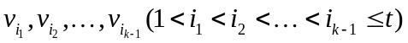与v₀相邻，则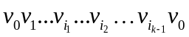为一个圈且长度大等于k+1。
注意:也可直接设Γ是G的最长路径.
６．（8分）在一棵有3个2度顶点，2个4度顶点，其余顶点都是树叶的无向树中，应该有几片树叶？（2分）
请画出所有这样的非同构的无向树。（6分）
答：设树叶有x片，则边数m=3+2+x-1=4+x，由握手定理知，2m=2*(4+x)=∑d(v_{i})=3*2+2*4+x 解得x=6，所以应该有６片树叶。共有十个非同构的无向树，如下：
- 两个４度点相邻的情况：
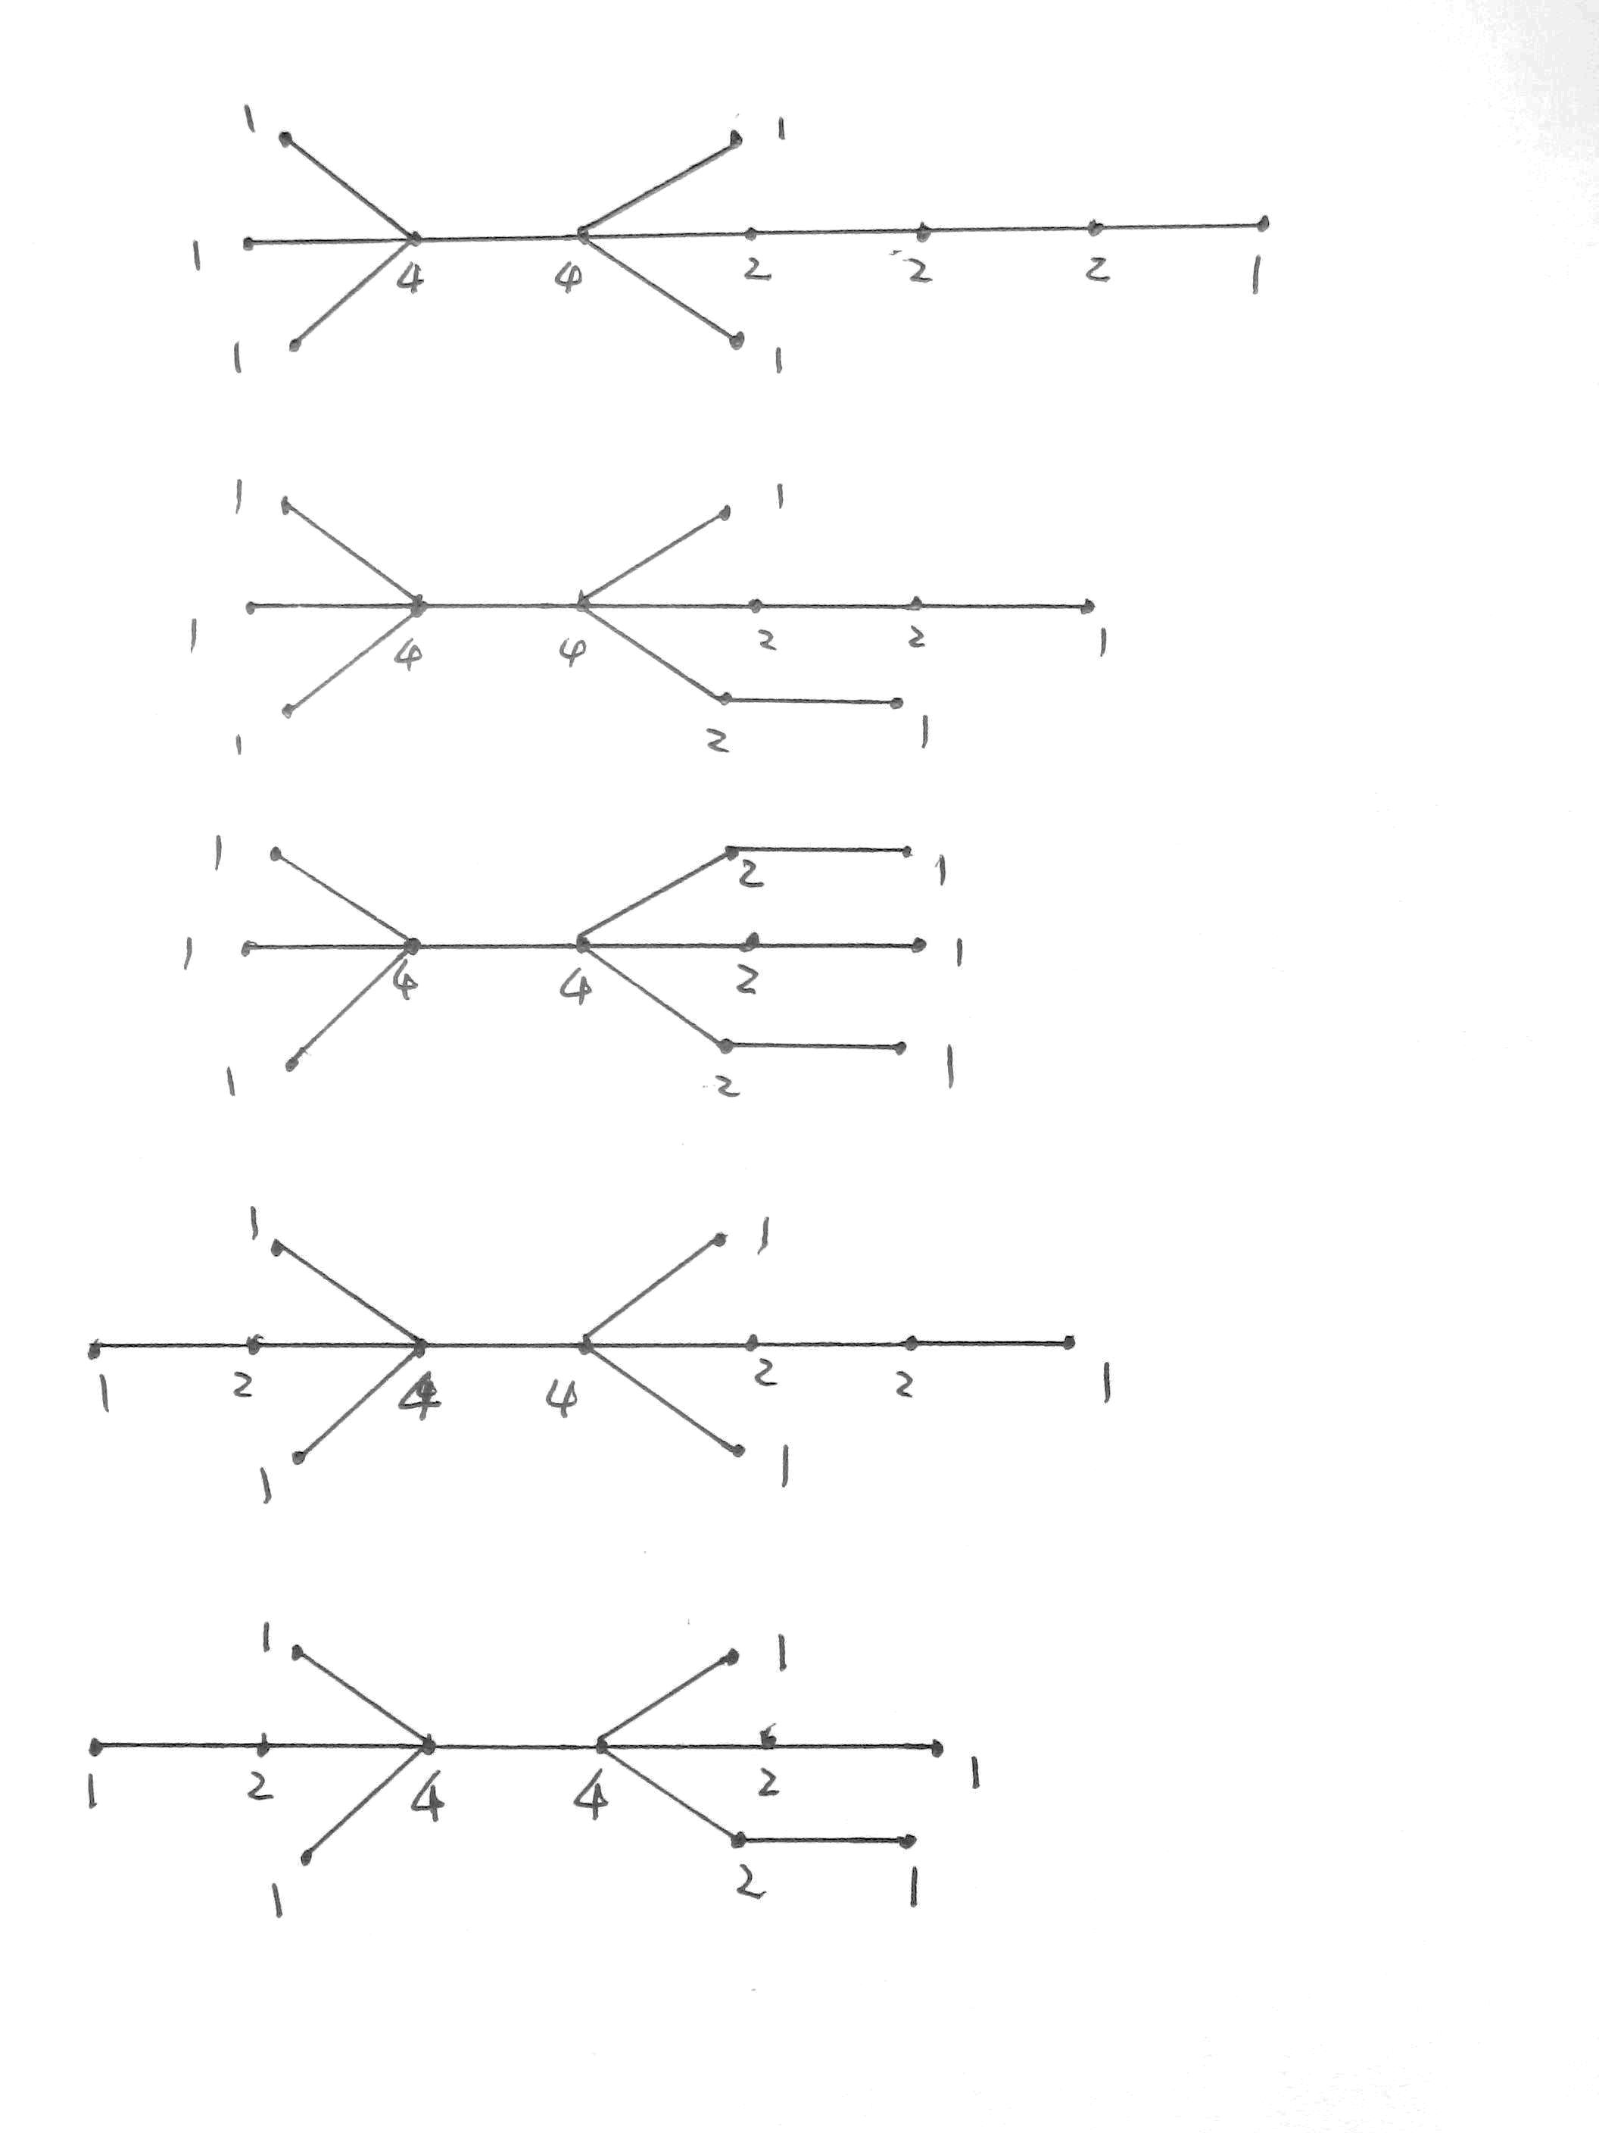

- 两个４度点中间有一个２度点的情况：
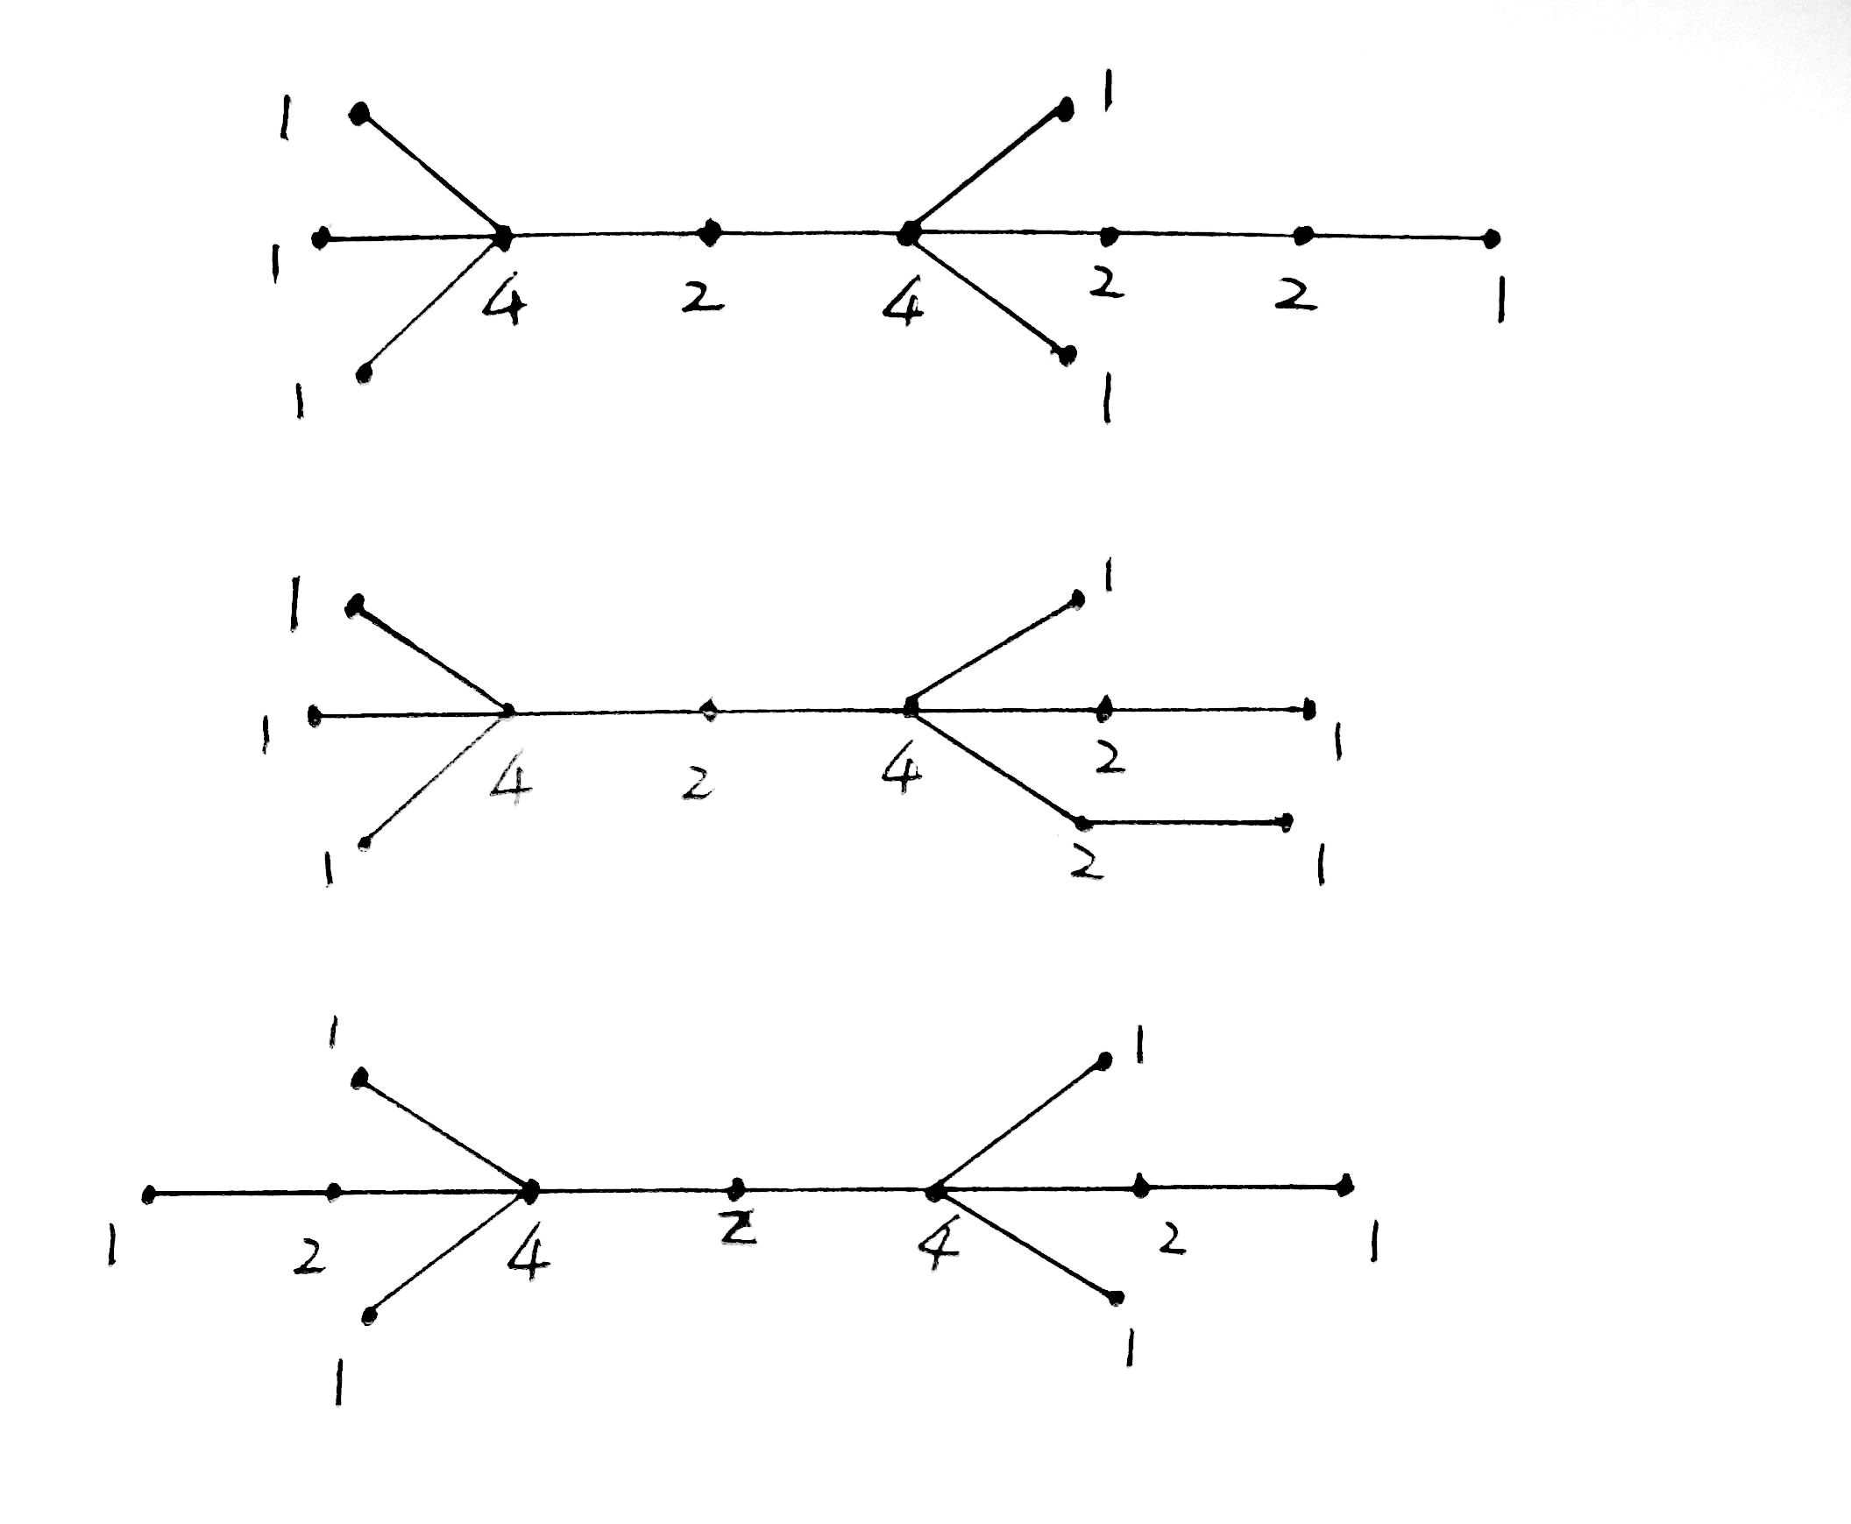

- 两个４度点中间有两个２度点的情况：
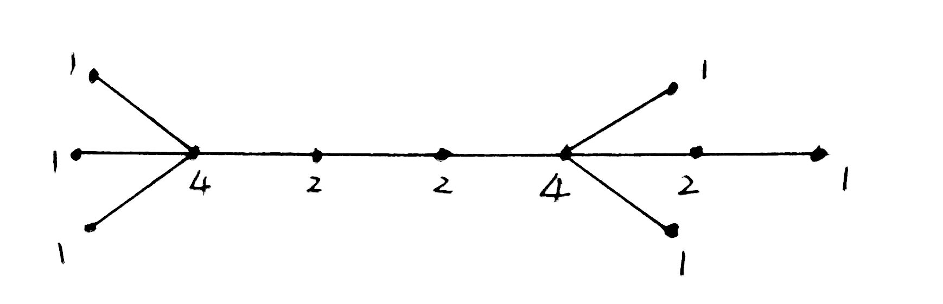

- 两个４度点中间有三个２度点的情况：
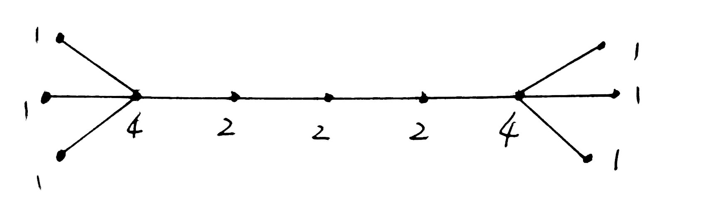
(请酌情扣分)

